NORMA DE PROCEDIMENTO – SCL Nº 004

Tema: | Instrução Inicial – Processos de Compra e Contratação
Emitente: | Secretaria de Estado de Gestão e Recursos Humanos – SEGER
Sistema: | Sistema de Compras, Licitações e Contratos |  | Código: SCL
Versão: | 02 | Aprovação: Portaria n.º 36-R/2019 | Vigência: 20/12/2019

OBJETIVOS

Padronizar a instrução inicial dos processos de compra de bens e contratação de serviços, exceto os realizados através do Sistema de Registro de Preços e as dispensas com fulcro nos incisos V, VII e XI do art. 24 da Lei Federal 8.666/93.

ABRANGÊNCIA

Órgãos da Administração Direta e entidades da Administração Indireta do Poder Executivo Estadual, exceto as empresas públicas e as sociedades de economia mista.

FUNDAMENTAÇÃO LEGAL
- Lei Federal n.º 8.666, de 21/06/1993 – Regulamenta o art. 37, inciso XXI, da Constituição Federal e institui normas para licitações e contratos da Administração Pública.
- Lei Federal n.º 10.520, de 17/07/2002 – Institui, nos termos do art. 37, inciso XXI, da Constituição Federal, modalidade de licitação denominada pregão, para aquisição de bens e serviços comuns.
- Lei Complementar Federal n.º 123, de 14/12/2006 – Institui o Estatuto Nacional da Microempresa e da Empresa de Pequeno Porte.
- Lei Complementar Estadual n.º 381, de 28/02/2007 – Cria o Instituto de Obras Públicas do Estado do Espírito Santo - IOPES e dá outras providências.
- Lei Complementar Estadual n.º 618, de 10/01/2012 – Institui o Estatuto Estadual da Microempresa, da Empresa de Pequeno Porte e do Microempreendedor Individual.
- Decreto Estadual n.º 2.340-R, de 26/08/2009 – Institui o Sistema Integrado de Gestão Administrativa – SIGA.
- Decreto Estadual n.º 2.458-R, de 04/02/2010 – Dispõe sobre normas e procedimentos destinados às aquisições de bens e serviços comuns para licitações na modalidade pregão na forma eletrônica.
- Decreto Estadual n.º 2.837-R, de 23/08/2011 – Dispõe sobre a criação do Catálogo de Materiais e Serviços do Sistema Integrado de Gestão Administrativa.
- Decreto Estadual n.º 2.971-R, de 08/03/2012 – Dispõe sobre execução de obras e dá outras providências.
- Decreto Estadual n.º 3.608-R, de 09/07/2014 – Dispõe sobre o Sistema de Preços Referenciais do Governo do Estado, com vistas a referenciar as compras governamentais no âmbito da Administração Direta e Indireta.
- Decreto Estadual n.º 4.343-R, de 20/12/2019 – Atualiza as normas do Programa de Gestão Documental - PROGED, instituído pelo Decreto n.º 1.552-R, de 10/10/2005.
- Resolução CONSECT n.º 009/2018, de 12/07/2018 – Regulamenta o artigo 6º, inciso XX da LC 856/2017, acerca dos critérios e requisitos para o envio de processos à SECONT.
- Instrução Normativa n.º 015, de 23/06/2009 do Tribunal de Contas do Espírito Santo – Disciplina a metodologia para análise dos preços das obras e serviços de engenharia.
- Enunciado CPGE n.º 09 – Requisitos para a formalização dos contratos em que a Administração seja usuária de serviço público prestado sob regime de monopólio.
- Enunciado CPGE n.º 16 – Formalização “a posteriori” de contratação emergencial.
- Enunciado CPGE n.º 17 – Requisitos para formalização das contratações diretas decorrente de ordem judicial.
- Enunciado CPGE n.º 28 – Requisitos para a formalização de contratação direta para prestação de serviços de tecnologia da informação entre PRODEST e a Administração Pública Direta e Indireta Estadual.

DEFINIÇÕES

Setor Requisitante – Responsável por identificar a demanda por bens e serviços, bem como definir suas especificações e condições de entrega e execução, competindo-lhe elaborar o Projeto Básico ou Termo de Referência e avaliar a qualificação técnica e proposta do licitante.

Ordenador de Despesas/Autoridade Competente – A quem compete autorizar a realização dos procedimentos iniciais com vistas à aquisição ou contratação, bem como aprovar o Termo de Referência/Projeto Básico.

Setor de Pesquisa de Preços – Responsável por consultar o Sistema de Preços Referenciais, realizar a pesquisa de preços (coleta de orçamentos, pesquisa de contratos vigentes, etc.) e lançar tais informações no SIGA.

Setor de Orçamento – Responsável por indicar a classificação orçamentária e emitir a nota de reserva.

Setor de Compras – Responsável pela realização dos trâmites processuais, após a emissão de reserva orçamentária, nos casos de dispensa e inexigibilidade de licitação.

Comissão de Pregão ou de Licitação – Comissão designada para atuar na condução do certame, receber, examinar e julgar todos os documentos e procedimentos relativos às licitações e demais atividades correlatas.

Compra – Toda aquisição remunerada de bens para fornecimento de uma só vez ou parceladamente.

Serviço – Toda atividade destinada a obter determinada utilidade de interesse para a Administração.

Obra – Toda construção, reforma, fabricação, recuperação ou ampliação, realizada por execução direta ou indireta.

Licitação – Procedimento destinado à seleção da melhor proposta dentre as apresentadas por aqueles que desejam contratar com a Administração Pública.

Processo Licitatório – Procedimento administrativo pelo qual a Administração Pública, obediente aos princípios constitucionais que a norteiam, escolhe a proposta mais vantajosa ao interesse público.

Dispensa de Licitação – Possibilidade de celebração direta de contrato entre a Administração e o particular, nos casos estabelecidos no art. 24 da Lei Federal 8.666/93.

Inexigibilidade de Licitação – Procedimento de contratação quando há inviabilidade de competição, nos termos do art. 25 da Lei Federal n.º 8.666/93.

Sistema Integrado de Gestão Administrativa (SIGA) – Sistema de informações que possibilita a gestão centralizada das atividades administrativas de todos os Órgãos da Administração Direta e Indireta do Poder Executivo do Estado, de utilização obrigatória.

Termo de Referência/Projeto Básico – Documento que define o objeto do certame, as exigências de habilitação, os critérios de aceitação das propostas, as sanções por inadimplemento e as cláusulas do contrato, inclusive com fixação dos prazos para fornecimento ou execução dos serviços.

UNIDADES FUNCIONAIS ENVOLVIDAS
- Setor Requisitante.
- Setor de Pesquisa de Preços.
- Setor de Orçamento.
- Ordenador/Autoridade Competente.

PROCEDIMENTOS
O processo inicia-se com a identificação da necessidade de aquisição ou contratação de algum bem ou serviço pelo Setor Requisitante.
T01 – Providenciar autuação do processo
T02 – Elaborar o Projeto Básico ou Termo de Referência
O documento conterá a definição do objeto, que deverá ser precisa, suficiente e clara, vedadas especificações que, por excessivas, irrelevantes ou desnecessárias, limitem a competição, estabelecendo as regras para aceitação do objeto na fase de licitação, os prazos e condições de entrega, a divisão justificada dos lotes, entre outros.
Nas hipóteses de Dispensa e Inexigibilidade de Licitação, o Termo de Referência/Projeto Básico será o único documento a balizar a contratação pretendida, reforçando a necessidade de que seja elaborado a contento, além da obrigatoriedade de observância aos elementos essenciais para justificativa e instrução de processos com esse enquadramento legal.
Em se tratando de Dispensa de Licitação em razão do valor (art. 24, inc. I e II, da Lei Federal 8.666/93), o Termo de Referência/Projeto Básico deverá prever a aplicação do disposto no inc. I do art. 48 da LC Federal 123/2006.
Nos casos de contratação de serviços, aquisição ou locação de equipamentos de informática, nos termos do art. 39 do Decreto Estadual 2.458-R/2010, os autos devem ser encaminhados para manifestação prévia do Instituto de Tecnologia da Informação e Comunicação do Espírito Santo – PRODEST, exceto quanto aos itens que contenham especificação no site do referido Instituto, devendo tal comprovante ser juntado ao processo.
Se o objeto tratar de contratação de sistemas, serviços, consultorias, máquinas e equipamentos relativos à gestão de documentos, nos termos do Decreto Estadual 4.343-R/2018, os autos devem ser submetidos ao Arquivo Público do Estado do Espírito Santo - APEES, para emissão de parecer técnico.
Os órgãos/entidades devem observar se os bens ou serviços que serão licitados são de competência exclusiva do IOPES, nos termos do art. 46 da LC Estadual 381/2007 e do Decreto Estadual 2.971-R/2012.
T03 – Registrar o processo no SIGA e criar a planilha de aquisição
Se os itens constarem no Catálogo de Materiais e Serviços, o Setor Requisitante deve incluí-los na Planilha de Aquisição do SIGA. Se não constarem, deve solicitar a criação dos itens e incluí-los na Planilha de Aquisição do SIGA.
T04 – Solicitar aprovação
T05 – Aprovar a continuidade do processo
Análise e aprovação da demanda. Se não houver aprovação, o Ordenador de Despesas/Autoridade Competente pode determinar o arquivamento (T06) ou o retorno para realização de ajustes (T02). Havendo aprovação, o processo segue para pesquisa de preços (T07).
T06 – Arquivar processo
T07 – Realizar a pesquisa de preços
Se os itens constarem no Sistema de Preços Referenciais, deve ser efetuado o lançamento dos preços no SIGA para os itens contemplados, conforme Decreto Estadual 3.608-R/2014, Lei Complementar Estadual 381/2007 (art. 4º, XII, e art. 46, VII) e Instrução Normativa do TCEES 15/2009.
Se os itens não constarem no Sistema de Preços Referenciais, deve ser realizada a cotação para os itens não contemplados, através de ampla pesquisa de preços, com consulta a fornecedores e a preços obtidos a partir de contratos anteriores do próprio órgão, de outros órgãos, de atas de registro de preços e quaisquer outras fontes capazes de retratar o valor de mercado da contratação.
Em se tratando de Dispensa de Licitação, excetuando-se a hipótese do inc. II do art. 24 da Lei Federal 8.666/93 e as demais que assim o demandarem, a pesquisa de preços deve ser realizada apenas com empresas que de fato possam contratar com a Administração, uma vez que o fornecedor/contratado será selecionado diretamente a partir dessa etapa. Em todas as hipóteses de Dispensa de Licitação, contudo, sempre será possível consultar outras fontes de preços a fim de obter um melhor parâmetro para balizar a análise e evitar propostas acima do valor de mercado.
Nas inexigibilidades, a justificativa do preço se restringe à demonstração de sua adequação levando em conta os valores praticados pelo fornecedor em outros contratos por ele mantidos idênticos ou similares. Desse modo, permite-se demonstrar que a condição de exclusividade não servirá para distorcer o preço praticado.
A pesquisa de preços pode ser realizada pelo próprio Setor Requisitante ou outro setor que possua tal atribuição, conforme distribuição de atividades de cada órgão e características do objeto.
T08 – Elaborar mapa comparativo de preços e manifestação
Realizada a pesquisa de preços, o setor responsável elabora o Mapa Comparativo de Preços, emite a Planilha de Aquisição (agora, com o valor estimado) e a manifestação contendo análise crítica dos valores encontrados e justificativa do critério utilizado para fins de obtenção do preço máximo da contratação, encaminhando o processo ao Setor Requisitante para validação. (Vide inc. II do §2º do art. 7º, e inc. V do art. 15 da Lei Federal 8.666/93; inc. III do art. 3º da Lei Federal 10.520/02; inc. XIV do art. 30, e inc. III do art. 16 do Decreto Estadual 2.458-R/2010; e Resolução CONSECT 009/2018).
Nos casos de obras e serviços de engenharia, a manifestação deverá declarar que os preços utilizados constam das tabelas referenciais autorizadas pelo Tribunal de Contas do Espírito Santo, citando a tabela referencial, data base e BDI utilizado, conforme Decreto Estadual 2.971-R/2012, art. 1º, § único, e Instrução Normativa do TCEES 15/2009.
T09 – Conferir instrução processual
O Setor Requisitante deve validar/conferir a instrução processual, emitir a versão final do Termo de Referência/Projeto Básico (se julgar necessário), sendo o caso, e encaminhar o processo ao Setor de Orçamento para emissão da nota de reserva orçamentária, se não houver necessidade de realizar alterações (T10).
Verificada a necessidade de alterações no Termo de Referência/Projeto Básico, o Setor Requisitante deve realizá-las e remeter o processo para que seja providenciada nova pesquisa de preços, se for necessária, antes de encaminhar ao Setor de Orçamento.
Em se tratando de Dispensa de Licitação, excetuando-se a hipótese do inc. II do art. 24 da Lei Federal 8.666/93 e as demais que assim o demandarem, o Setor Requisitante deverá indicar/confirmar, nesta etapa, de forma motivada e justificada, o fornecedor a ser contratado.
T10 – Emitir a nota de reserva orçamentária
T11 – Encaminhar o processo à Comissão de Pregão ou de Licitação ou ao Setor de Compras ou ao Setor Requisitante.
Serão remetidos à Comissão de Pregão ou de Licitação os processos de aquisição/contratação a serem conduzidos através das modalidades licitatórias previstas na Lei Federal 8.666/93 ou na Lei Federal 10.520/02.
Já os processos de Dispensa ou Inexigibilidade de Licitação, por sua vez, serão encaminhados ao Setor de Compras ou ao Setor Requisitante, conforme hipótese de contratação e distribuição de tarefas do Órgão.

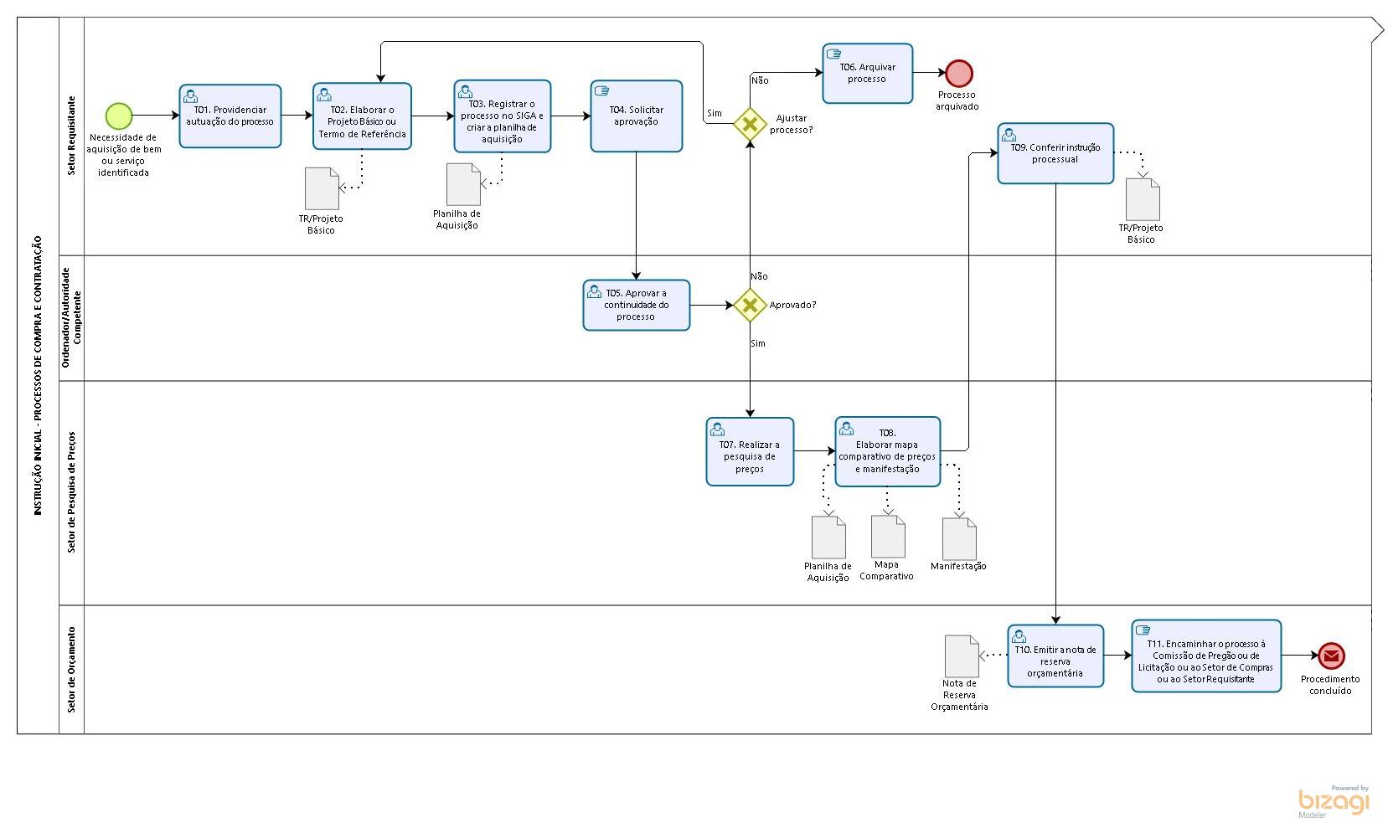

INFORMAÇÕES ADICIONAIS
- Na distribuição das atividades e funções, conforme a organização administrativa de cada órgão, deve ser sempre observado e respeitado o Princípio da Segregação de Funções, que consiste na “separação de atribuições ou responsabilidades entre diferentes pessoas, especialmente as funções ou atividades-chave de autorização, execução, atesto/aprovação, registro e revisão ou auditoria” (Acórdão 413/2013 – TCU Plenário).
- Segundo tal princípio, nenhum servidor deve atuar em todas as fases inerentes à despesa, desde a identificação da necessidade da Administração (planejamento) até o pagamento, devendo cada uma das fases, de preferência, ser executada por agentes e setores independentes entre si, permitindo a verificação cruzada. A Administração deve repartir funções entre os agentes públicos tomando especial cuidado para que tais indivíduos não exerçam atividades incompatíveis umas com as outras, em homenagem ao princípio da moralidade.
- As atribuições de responsabilidade do Ordenador de Despesas/Autoridade Competente poderão ser exercidas por diferentes servidores em um mesmo processo, na hipótese de haver delegação para esse fim.
- A pesquisa de preços pode ser realizada pelo próprio Setor Requisitante, por exemplo, no caso de objetos que demandem um maior conhecimento técnico para avaliação dos orçamentos, ou conforme a organização administrativa e distribuição de competências de cada órgão ou entidade.
- As diferentes raias representadas no fluxograma constante no item 6 podem referir-se a uma mesma unidade administrativa ou a qualquer outra não citada, cabendo a cada órgão decidir quem executará cada atividade, conforme sua organização e estrutura, observando-se, em todo caso, a necessária segregação de funções.
- Todos os trâmites deverão ser realizados no SIGA, concomitantemente a sua realização no processo físico, em conformidade com os manuais do SIGA, disponíveis no Portal de Compras.
- Nos casos de contratação emergencial, não havendo tempo hábil, o lançamento dos trâmites no SIGA poderá ser realizado após a conclusão do procedimento, nos termos do Informativo SIGA 01/2013.
- As tarefas constantes nessa norma constituem as atividades mínimas pelas quais o processo deve passar, não havendo óbice a que sejam realizadas outras etapas adicionais, por setores diversos ou não citados, conforme planejamento e necessidades do Órgão.

ANEXOS

Não aplicável.

ASSINATURAS
EQUIPE DE REVISÃO – SCL Nº 004, Versão 02:
Luciana Lopes Pinheiro  Gerente de Licitações | Heloiza da Rocha Rodrigues  Analista do Executivo
Carolina Bragatto Dal Piaz  Analista do Executivo | Henrique José Grilo de Almeida  Analista do Executivo
Luiz Felipe Pimenta Gramelisch  Analista de Gestão de Serviços Gráficos | Revisado em 18/12/2019
APROVAÇÃO:
Lenise Menezes Loureiro  Secretária de Estado de Gestão e Recursos Humanos | Aprovado em 18/12/2019

